Název školy: | ZŠ a MŠ Verneřice
Autor výukového materiálu: | Jiřina Trpková
Číslo projektu: | CZ.1.07/1.4.00/21.1526
Název: | VY_12_INOVACE_II.JJK_CJ22
Vytvořeno: | 5. 10. 2012
Vzdělávací oblast: | Jazyk a jazyková komunikace
Vzdělávací obor: | Český jazyk a literatura
Tematický okruh: | Rozvoj zrakové analýzy a syntézy
Určeno pro: | 1. ročník
Anotace: | K dispozici pracovní list
Metodický pokyn: | Materiál se hodí pro práci v malé skupince žáků, nebo jako samostatná práce
Autorem materiálu a všech jeho částí, není-li uvedeno jinak, je Jiřina Trpková.
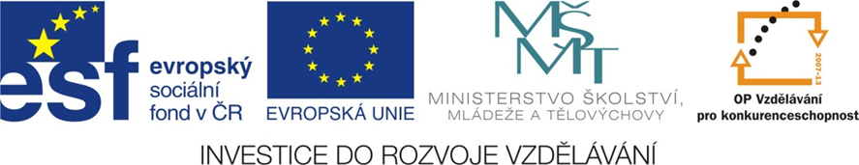

DOKRESLI OBRÁZKY TAK, ABY VŽDY DVA VEDLE SEBE BYLY STEJNÉ.

